Héctor Acosta Negrete | 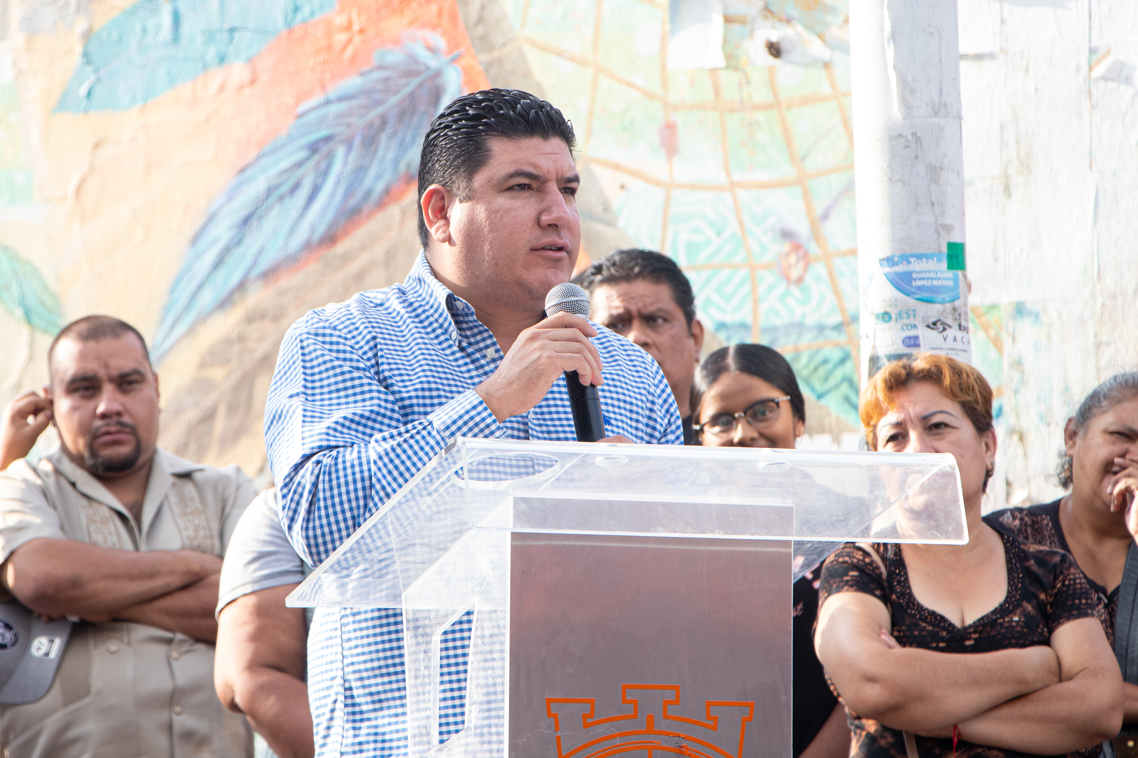
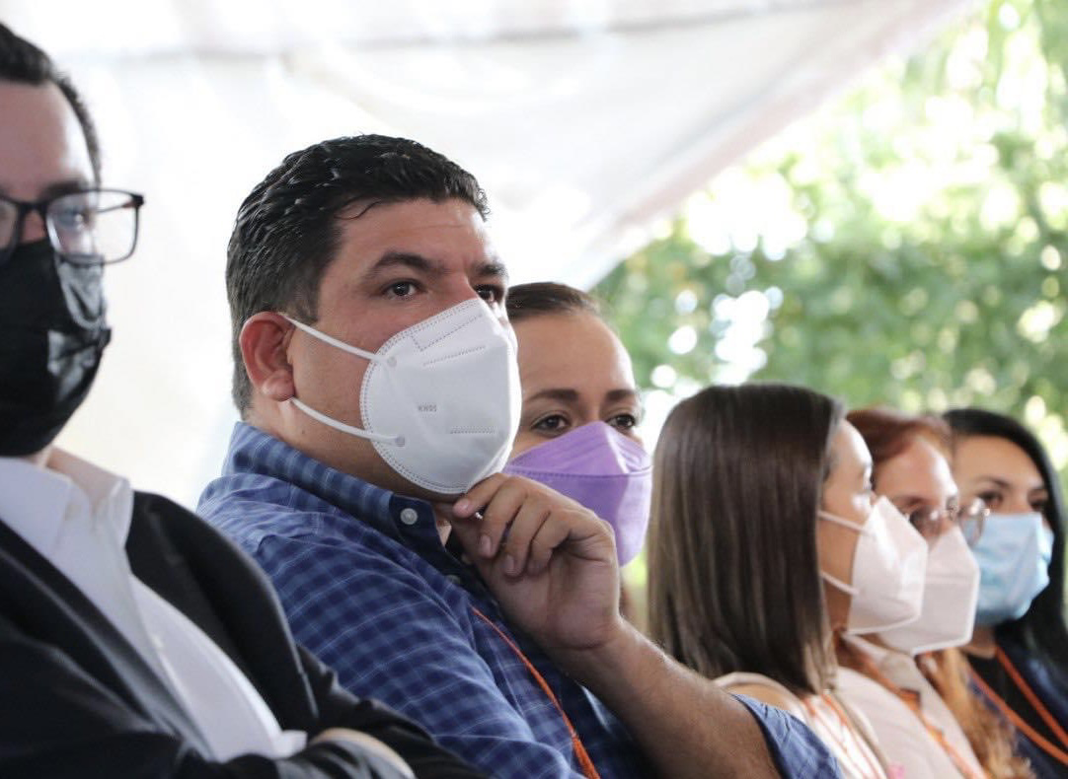 | 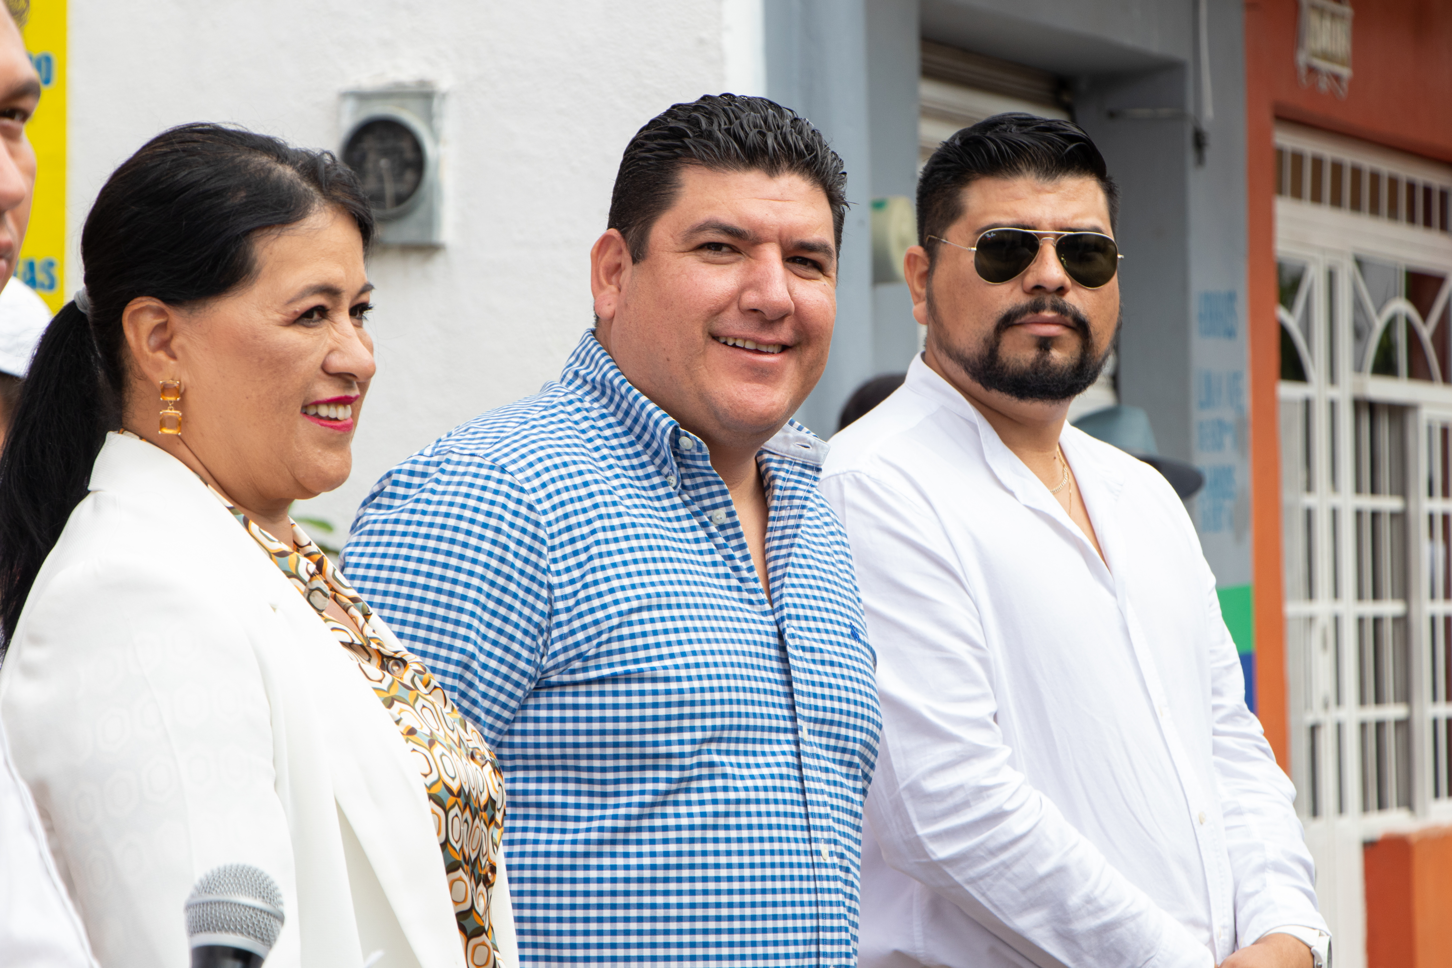
  - Informe trimestral de actividades
Julio, agosto y septiembre 2022

Julio
Presidí la Novena Sesión Ordinaria de las Comisiones Edilicias Permanentes de:
- Derechos Humanos
- Asuntos Metropolitanos
- Puntos Constitucionales, Redacción y Estilo; y
- Justicia
Acudí en calidad de vocal a las Sesiones Ordinarias de las Comisiones Edilicias de Promoción Económica y Honor y Justicia.
Asistí, también, a la Mesa de Trabajo del Anteproyecto del Programa Integral Municipal para Prevenir, Atender, Sancionar y Erradicar la Violencia Contra las Mujeres de El Salto, Jalisco.
En compañía del presidente municipal, mis compañeras y compañeros regidores; celebramos la Novena Sesión Ordinaria de Cabildo.

Agosto
Presidí la Décima Sesión Ordinaria de las Comisiones Edilicias Permanentes de:
- Derechos Humanos
- Asuntos Metropolitanos
- Puntos Constitucionales, Redacción y Estilo; y
- Justicia
Acudí en calidad de vocal a las Sesión Ordinaria de la Comisión Edilicia de Fomento Agropecuario, Forestal y Acuícola.
En la celebración del 104 aniversario del Club Río Grande, acudí a un partido de exhibición entre El Río Grande vs Las Leyendas de las Chivas.
Apadriné a la Generación de Cursos de Verano 2022 que organizó la Dirección de Deportes.
También, acudí a la Sesión Ordinaria de la Junta de Gobierno del Instituto de Planeación y Gestión del Desarrollo del Área Metropolitana de Guadalajara.
Como cada mes, participé en la Sesión Ordinaria del Ayuntamiento Municipal de El Salto, Jalisco, correspondiente al mes de agosto.
Participé en la Mesa de Trabajo del Programa Integral para Prevenir, Atender, Sancionar y Erradicar la Violencia Contra las Mujeres de El Salto, Jalisco.

Septiembre
Presidí la Décima Primera Sesión Ordinaria de las Comisiones Edilicias Permanentes de:
- Derechos Humanos
- Asuntos Metropolitanos
- Puntos Constitucionales, Redacción y Estilo; y
- Justicia
Asistí a la inauguración de la Exposición Oaxaca y la Guelaguetza, la cual estuvo por algunos días en la plaza municipal “Benito Juárez”.
Sesioné junto con el presidente y mis compañeras y compañeros regidores la Primera Sesión Solemne del Ayuntamiento de El Salto, Jalisco; también, fui invitado al Cuarto Informe de Gobierno del Ayuntamiento.
Acudí en representación de nuestro presidente municipal a la delegación de Las Pintas para celebrar nuestro grito de independencia.

Comisiones Edilicias

COMISIÓN EDILICIA PERMANENTE DE DERECHOS HUMANOS
NÚMERO, SESIÓN Y FECHA |  |  | PUNTOS DE LA SESIÓN
Novena Sesión Ordinaria de la Comisión Edilicia Permanente de Derechos Humanos; 29 de julio del año 2022 |  |  | Aprobación del Acta celebrada el día 30 de junio del año 2022; de la Comisión Edilicia Permanente de Derechos Humanos
Décima Sesión Ordinaria de la Comisión Edilicia Permanente de Derechos Humanos; 29 de agosto del año 2022 |  |  | Aprobación del Acta celebrada el día 29 de julio del año 2022; de la Comisión Edilicia Permanente de Derechos Humanos
Décima Primera Sesión Ordinaria de la Comisión Edilicia Permanente de Derechos Humanos; 28 de septiembre del año 2022 |  |  | Aprobación del Acta celebrada el día 29 de agosto del año 2022; de la Comisión Edilicia Permanente de Derechos Humanos
COMISIÓN EDILICIA PERMANENTE DE ASUNTOS METROPOLITANOS
NÚMERO, SESIÓN Y FECHA |  |  | PUNTOS DE LA SESIÓN
Novena Sesión Ordinaria de la Comisión Edilicia Permanente de Asuntos Metropolitanos; 29 de julio del año 2022 |  |  | Aprobación del Acta celebrada el día 30 de junio del año 2022; de la Comisión Edilicia Permanente de Asuntos Metropolitanos
Décima Sesión Ordinaria de la Comisión Edilicia Permanente de Asuntos Metropolitanos; 29 de agosto del año 2022 |  |  | Aprobación del Acta celebrada el día 29 de julio del año 2022; de la Comisión Edilicia Permanente de Asuntos Metropolitanos
Décima Primera Sesión Ordinaria de la Comisión Edilicia Permanente de Asuntos Metropolitanos; 28 de septiembre del año 2022 |  |  | Aprobación del Acta celebrada el día 29 de agosto del año 2022; de la Comisión Edilicia Permanente de Asuntos Metropolitanos
COMISIÓN EDILICIA PERMANENTE DE PUNTOS CONSTITUCIONALES, REDACCIÓN Y ESTILO
NÚMERO, SESIÓN Y FECHA |  |  | PUNTOS DE LA SESIÓN
Novena Sesión Ordinaria de la Comisión Edilicia Permanente de Puntos Constitucionales. Redacción y Estilo; 29 de julio del año 2022 |  |  | Aprobación del Acta celebrada el día 30 de junio del año 2022; de la Comisión Edilicia Permanente de Puntos Constitucionales. Redacción y Estilo
Décima Sesión Ordinaria de la Comisión Edilicia Permanente de Puntos Constitucionales. Redacción y Estilo; 29 de agosto del año 2022 |  |  | Aprobación del Acta celebrada el día 29 de julio del año 2022; de la Comisión Edilicia Permanente de Puntos Constitucionales. Redacción y Estilo
Décima Primera Sesión Ordinaria de la Comisión Edilicia Permanente de Puntos Constitucionales. Redacción y Estilo; 28 de septiembre del año 2022 |  |  | Aprobación del Acta celebrada el día 29 de agosto del año 2022; de la Comisión Edilicia Permanente de Puntos Constitucionales. Redacción y Estilo
COMISIÓN EDILICIA PERMANENTE DE JUSTICIA
NÚMERO, SESIÓN Y FECHA |  |  | PUNTOS DE LA SESIÓN
Novena Sesión Ordinaria de la Comisión Edilicia Permanente de Justicia; 29 de julio del año 2022 |  |  | Aprobación del Acta celebrada el día 30 de junio del año 2022; de la Comisión Edilicia Permanente de Justicia
Décima Sesión Ordinaria de la Comisión Edilicia Permanente de Justicia; 29 de agosto del año 2022 |  |  | Aprobación del Acta celebrada el día 29 de julio del año 2022; de la Comisión Edilicia Permanente de Justicia
Décima Primera Sesión Ordinaria de la Comisión Edilicia Permanente de Justicia; 28 de septiembre del año 2022 |  |  | Aprobación del Acta celebrada el día 29 de agosto del año 2022; de la Comisión Edilicia Permanente de Justicia

